[주식회사 스포카 영업직 신입 채용 공고]
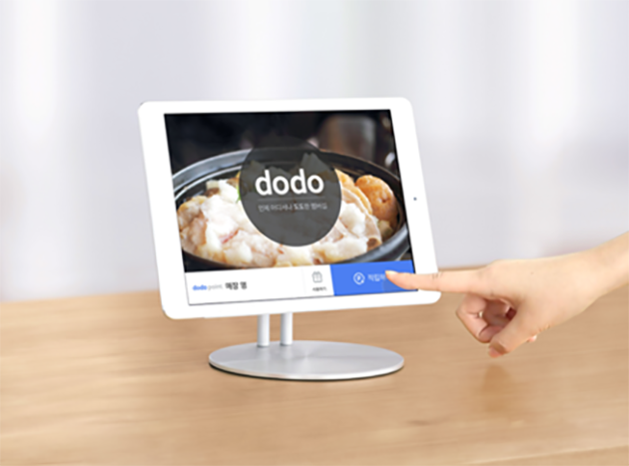

[회사소개]
스포카는 '매장과 고객을 세련되게 연결한다'는 비전 하에, 오프라인 매장 활성화를 지향하는 마케팅 솔루션 기업입니다. 매장이 본질에 더욱 집중하도록 매장 운영에 필요한 홍보 및 고객관리 컨설팅을 한번에 제공합니다.

[서비스 소개]
스포카는 고객이 자발적으로 전화번호를 입력하면 2초만에 가입과 적립이 가능한 태블릿 기반 멤버십 서비스 ‘도도 포인트’와 정확한 자동 고객 분류 기능을 통한 맞춤형 메시지로 손쉽게 매장의 소식과 쿠폰 마케팅이 가능한 매장 홍보 솔루션 ‘도도 메시지’ 광고 타켓팅 서비스 '도도애드'를 운영 하고 있습니다.

모집부문
모집부문 | 담당업무 | 자격요건 및 우대사항 | 고용형태
Marketing  Consultant  영업  (서울) | - 도도솔루션 서비스 컨설팅  - 영업 전략 및 아이디어 기획을 통한 신규 매장, 브랜드 개척과 기존 거래처 관리  - 고객의 니즈를 파악하고 서비스에 대한 피드백 제공 등 전반적인 마케팅 솔루션 제공 | [자격 조건]  -학력 : 초대졸 이상  - 2개월 인턴십 후 정규직으로 계속 근무 가능한 자  -해외여행 결격 사유가 없는 자  -매장의 Needs를 정확히 파악하고 적절한 피드백 제공이 가능한 자  -해당 서비스를 고객·상황에 맞게 Customizing하여 피칭할 수 있는 능력  -뛰어난 도전 정신과 긍정적 마인드의 소유자  [우대조건]  - POS영업, CRM, 소셜커머스, 스타트업 영업 경험자  - 뛰어난 문서 작업 능력 보유자  - 마케팅 기본 지식 보유자  - 괄목한 만한 영업 성과를 증명할 수 있는 자 | 신입(인턴)  -평가 통해 정규직  전환 가능  (2개월)

전형절차

제출 서류
- 이력서, 자기소개서
접수방법 및 기간
- 접수 방법 : 스포카 채용 사이트 온라인 접수
( http://www.saramin.co.kr/zf_user/jobs/view?rec_idx=31259770 )
- 접수 기간 : 2017년 7월 19일(수)까지

참고 사이트
- http://officen.kr/wegood/viewwegood.do?id=141
- http://www.youtube.com/watch?v=Mv-TVTsMzi4

근무 장소

- 서울 : 서울시 강남구 테헤란로 420 하이리빙빌딩 9층 (선릉역 1번 출구 도보 3분)

